千葉県

学校職員人事異動ソフト

Ｖｅｒ１.０

ＦＯＲ ＷＩＮＤＯＷＳ

操作マニュアル

平成１４年１１月
目次

概要（本ソフトの概要紹介）―――――――――――――――――――― ２
ファイル構成 ――――――――――――――――――――――― ３
ユーザー設定 ―――――――――――――――――――――――――― ４
環境設定（印刷方法等設定）―――――――――――――――――――― ５
人事異動 ―――――――――――――――――――――――――――― ７
データの追加・変更 ――――――――――――――――――――― ８
住所・氏名 ―――――――――――――――――――――― ８
職名・学歴 ―――――――――――――――――――――― ９
免許・前任校 ―――――――――――――――――――――１０
通勤・縁故 ――――――――――――――――――――――１２
ファイルからのデータ追加 ――――――――――――――――――１３
職員数 ―――――――――――――――――――――――――――１４
印刷 ――――――――――――――――――――――――――――１５
勤務評定 ――――――――――――――――――――――――――――１６
データ編集 ―――――――――――――――――――――――――１７
職名設定 ――――――――――――――――――――――――――――１８
パスワード ―――――――――――――――――――――――――――１９
ファイルの呼び込み・保存 ――――――――――――――――――――１９
プリンタ設定 ――――――――――――――――――――――――――２０
その他 ―――――――――――――――――――――――――――――２０

本マニュアルはＷｉｎｄｏｗｓの操作方法に対して記述していません、Ｗｉｎｄｏｗｓの操作方法はＷｉｎｄｏｗｓのマニュアルを参考にしてください

千葉県版学校職員人事異動ソフト 概要

このソフトは、学校向けに人事異動をパソコンで行う為にＷｉｎｄｏｗｓ対応版として開発されました。

特徴 職種・職名・教員免許は、登録済み
個人調査票作成印刷
異動補助簿作成印刷(A4)
(Ｂ４印刷は、拡大にて対応)

勤務評定書・勤務評定報告書の作成

使用条件
職名の種類 「教育職 一」「教育職 二」「行政職」「医療職 二」
職種の種類 「校長」「教頭」「教諭」「助教諭」「講師」「実習助手」「養護教諭」
「養護助教諭」「事務長」「副主査」「主任主事」「主事」
「上席専門員」「専門員」「主任技師」「技師」
級 １～９
号給 １～４９、Ｔ１～Ｔ９

使用環境
ＯＳ Ｗｉｎｄｏｗｓが正常に動作している事
プリンタ Ｗｉｎｄｏｗｓ対応プリンタ
帳票が印刷範囲に入る事（印刷範囲の狭いプリンタでは、正常に
印刷が出来ない時が有ります 281ｘ201mm以上）
ＩＭＥ Ｗｉｎｄｏｗｓ対応ＩＭＥ
画面サイズ １０２４ｘ７６８ドット以上カラーモニターを推奨

Ｗｉｎｄｏｗｓの画面設定、使用出来るFONTによって画面表示・印刷品質が異なる場合が有ります
使用FONT ＭＳ明朝・ＭＳＰ明朝・ＭＳゴシック・ＭＳＰゴシック

本ソフトで作成された帳票は提出先機関が認めたものでは有りません、提出の際は,提出先に確認してください。
各地域等によって書式が異なる為、本ソフトによって作成された帳票と合わない場合が有ります。
本ソフトウェアの著作権は作者に有り、著作権者は、利用者がこの本ソフトを使用する事によって生じた不利益の責任を一切負いません。
ファイル構成
プログラムファイル
ＪＩＮＪＩ．ＥＸＥ 人事異動の実行ファイル
参照データファイル
ＪＩＮＪＩ．ＳＥＷ 環境設定ファイル
ＳＮ＿ＤＡＴＡ．ＲＹＷ 職名ファイル（変更時に作成）
人事異動データファイル
？？＿ＪＩＮ．ＩＤＭ ？？は、年度です
勤務評定データファイル
？？＿ＫＩＮ．ＩＤＭ ？？は、年度です
？？＿ＫＩ１．ＩＤＭ ？？は、年度です
？？＿ＫＩ２．ＩＤＭ ？？は、年度です

作成されたファイルを他のソフトで開いた時、人事異動ソフトで開けなくなる時が有ります

インストール方法
アプリケーションの追加と削除のセットアップからSETUP.EXEを指定して行います
後は、メッセージに従って登録をします
インストールを中断して、WINDOWSを再起動して再度インストールする場合があります
（ハードディスクに１０ＭＢ以上の空き容量が有る事）
アンインストールは、アプリケーションの追加と削除から行ってください

人事異動の実行
人事異動ソフトのアイコンを選んで実行します

はじめて使用する時に行う作業
- ユーザー設定
- 環境設定(印刷等の設定)

ユーザー設定
ユーザー設定は、メニュー（画面上部に ファイル 設定 と並んで書かれている所）から「設定」をクリックして、設定のリスト中から「ユーザー設定」をクリックします

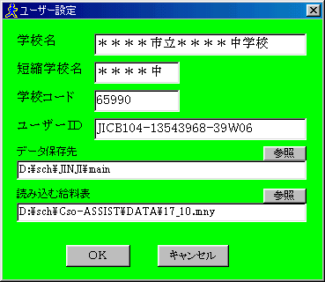

ユーザー設定では学校名等を登録します
学校名・学校コード・ユーザーＩＤを入力して「ＯＫ」ボタンをクリックします

データ保存先 作成したデータの保存先を指定します
読み込む給料表 学校事務アシストで作成した給料表データを指定する事が出来ます

ユーザーＩＤがわからない時は、入力しないで後日正式ＩＤを入力してください、正しくないと本ソフトは使用出来ません（未入力時は人数限定版として使用出来ます）

環境設定
環境設定は、メニュー（画面上部に ファイル 設定 と並んで書かれている所）から「設定」をクリックして、設定のリスト中から「環境設定」をクリックします
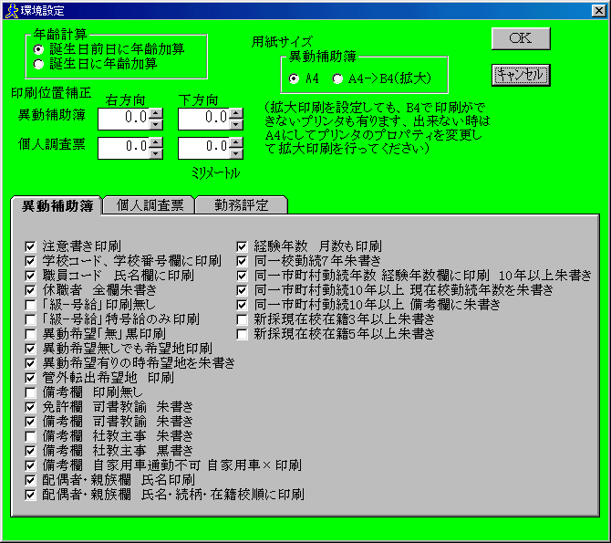
年齢計算
誕生日の前日で年を加算又は、誕生日当日に年を加算を選択します
例 調査日 平成１１年３月３１日
誕生日 平成１０年４月 １日
前日加算 １歳 当日加算 ０歳

印刷位置補正
印刷位置を修正します
勤務状況一覧以外は縦印刷の値を、勤務状況一覧は横印刷の値を使用します

用紙サイズ
異動補助簿、通常A4ですが拡大印刷が可能なプリンタはB4サイズで印刷できます
＊プリンタのプロパティを変更することによりB4サイズで印刷可能なプリンタも有ります
「ＯＫ」ボタン 設定を保存して環境設定を終了します
「ｷｬﾝｾﾙ」ボタン 設定を保存せずに環境設定を終了します

印刷内容設定
異動補助簿
注意書き印刷 表の下部の注意事項を印刷します
学校コード 学校番号欄に印刷 学校コードを学校番号欄に印刷します
職員コード 氏名欄に印刷 職員コードを氏名欄に印刷します
休職者 全欄朱書き 休職のデータを全て朱書きします
「級-号給」印刷無し 級-号給欄のデータ印刷を行いません
「級-号給」特号給のみ印刷 特号給の職員以外の級-号給データ印刷を行いません
異動希望「無」黒印刷 異動希望の無い職員は、異動希望欄に黒で”無”を印刷します
異動希望無しでも希望地印刷 異動希望無し時でも異動希望地を印刷します
異動希望有り時希望地を朱書き 異動希望有りの時無し時、異動希望地を朱書きします
管外転出希望地印刷 管外移動希望の時、希望先を印刷します
備考欄印刷無し 備考欄を手書きする為に備考欄には印刷を行いません
免許欄 司書教諭朱書き 免許欄に司書教諭を朱書きします
備考欄 司書教諭朱書き 備考欄に司書教諭を朱書きします
備考欄 社教主事朱書き 備考欄に社教主事を朱書きします
備考欄 社教主事黒書き 備考欄に社教主事を黒書きします
備考欄 自家用車通勤不可 自家用車×を印刷
備考欄 自家用車通勤不可職員は、「自家用車×」を印刷します
配偶者・親族欄 氏名印刷 既定値の続柄と勤務先の印刷の他に氏名も印刷
配偶者・親族欄 氏名・続柄・在籍校順に印刷
配偶者・親族欄に、氏名・続柄・在籍校順に印刷します
勤続年数月数印刷 勤続年数に月数も印刷します
同一校勤続７年以上朱書き 同一校に勤続７年以上の時朱書きします
同一校勤続年数、経験年数欄に印刷、10年以上朱書き
同一校勤続年数を経験年数欄に印刷年数が10年以上時朱書きします
同一市町村勤続10年以上の時、現在校勤続年数を朱書き
同一市町村勤続10年以上の時、現在校勤続年数を朱書きします
同一市町村勤続10年以上の時、備考欄に朱書き
同一市町村勤続10年以上の時、備考欄に「同一市町村勤続??年」と朱書きします
新採現在校勤続3年以上朱書き
新採現在校勤続3年以上の時、現在校在籍年数を朱書きしますします
新採現在校勤続5年以上朱書き 新採現在校勤続5年以上の時、現在校在籍年数を朱書き

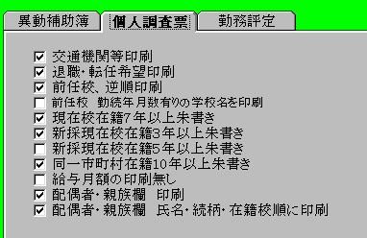
個人調査票
交通機関等印刷 利用交通機関の図示・時間を印刷します
退職転任希望印刷 退職転任希望関係を印刷します
前任校逆順印刷 前任校のデータを逆順に印刷します
同一校勤続７年以上朱書き 同一校に勤続７年以上の時朱書きします
新採現在校勤続3年以上朱書き 新採現在校勤続3年以上の時、現在校在籍年数を朱書きします
新採現在校勤続5年以上朱書き 新採現在校勤続5年以上の時、現在校在籍年数を朱書き
同一市町村勤続10年以上朱書き 同一市町村勤続10年以上の時、同一市町村勤続朱書きします
給与月額印刷無し 給与月額の印刷をしません
配偶者・親族欄印 配偶者・親族のデータを印刷します
配偶者・親族欄 氏名・続柄・在籍校順に印刷
配偶者・親族欄に、氏名・続柄・在籍校順に印刷します

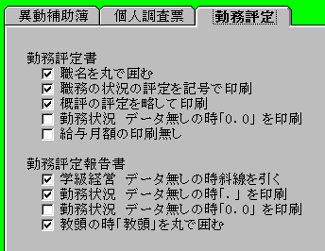
勤務評定書
職名を丸で囲む 勤務評定書の印刷時に職名を丸で囲む
職務の状況の評定を記号で印刷 きわめてよい→Ａ よい→Ｂ 十分とはいえない→Ｃ
概評の評定を略して印刷 優秀・優良・普通・努力
勤務状況データ無し時「0.0」を印刷 データが0の時、空欄にしないで「0.0」を印刷します
給与月額印刷無し 給与月額の印刷をしません

勤務評定報告書
学級経営 データ無しの時斜線を引く 教諭等で学級経営のデータが無い時その欄に斜線を引く
出勤状況 データ無し時「.」を印刷 出勤状況のデータが無い時その欄に「.」を印刷する
勤務状況データ無し時「0.0」を印刷 データが0の時、空欄にしないで「0.0」を印刷します
教頭の時「教頭」を丸で囲む 勤務評定書の印刷時に教頭の文字を丸で囲む

画面操作
下記画面が初期画面です、ほとんどの操作はこの画面から行います
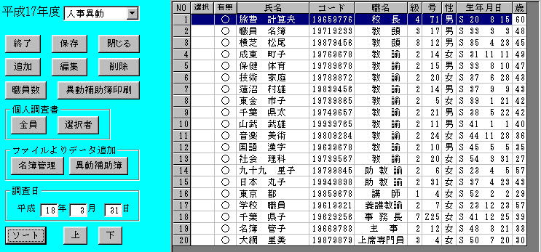

「終了」ボタン、人事異動ソフトを終了します
「保存」ボタン、データを上書き保存します
「追加」ボタン、データの追加をします
「編集」ボタン、リストから選ばれているデータを変更します
「削除」ボタン、リストから選ばれているデータを削除します
「職員数」ボタン、教職員構成の集計リスト等を表示します
「印刷」ボタン、人事異動補助簿の印刷をします
ファイルよりデータ追加
名簿管理ソフト・人事異動ソフトで作成済みのデータから必要なデータを追加することができます
印刷（個別データ）
「全員」ボタン、全員の個別データを印刷します
「選択者」ボタン、リストの「選択」の欄が「Ｏ」の職員の個別データを印刷します
調査年月日 調査日の設定をします
調査年月日を元に年齢・勤続年数等を計算します
「ソート」ボタン、教職員のデータを職名・年齢順に並び替えます
(休職者は、後に成ります)
「上」「下」ボタン、教職員データの並び順を変更できます

表の「印」の欄は印刷指定です
有無の欄の「O」は印刷されますが「Ｘ」は、印刷されません
変更方法は、変更したい職員の「印」の欄をクリックすると変更できます

データの追加・変更
初期画面で「追加」「編集」ボタンをクリックすると下記画面が表示されデータの入力及び変更を行うことができます
データは「住所・氏名」「個人情報」「免許・前任校」「勤務状況」の分かれていて、それぞれのラベルをクリックしてデータ入力します
調査日は起動時の画面と連動していますこの画面での変更もできます

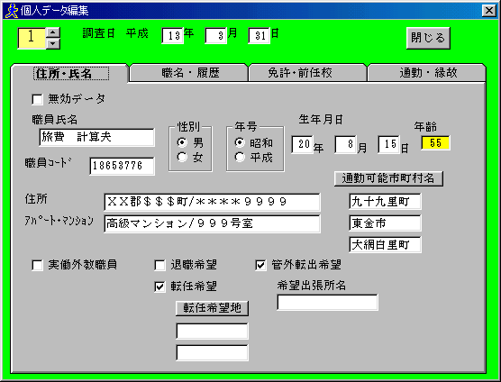
「住所・氏名」
無効データ 異動等で現在居ない職員などは、チェック入れてください
職員の氏名・性別・誕生日等のデータ及び住所・異動希望内容などを入力します
性別・年号は該当する方をクリックします
年齢は誕生日と調査日から計算します

職員コードの無い職員は適当なコード１から１００位の数値を入れてください

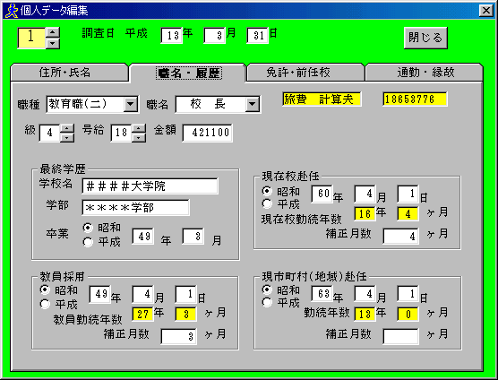
「職名・履歴」
現在の級・号給・学歴等を入力します
職種・職名はリストから選びます
教員勤続年数・現校勤続年数は自動計算します
補正月数は、各年月に加算されます、減らしたい時はマイナスを付けて下さい
各年月日は、各年月日ボタンをクリックしてください

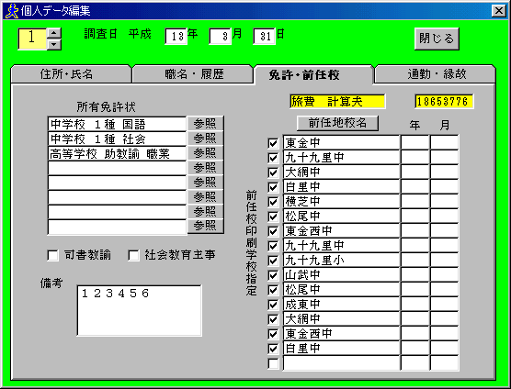

「免許・前任校」
所有免許状は入力したい枠の右に有る「参照」ボタンをクリックします
下記画面が表示されますので該当免許の種類を選びます
入力済み免許を消したい時は無しのボタンをクリックします
該当する免許無くて、キーボードから入力する時の区切りは半角スペースを入れて下さい
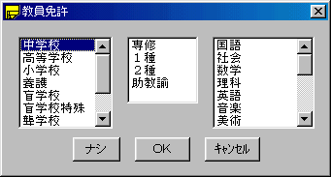

司書教諭の有資格者は、司書教諭をチェックします
社会教育主事の有資格者は、社会教育主事をチェックします

前任校は、個人調査票用に有ります
前任校の学校名と勤続年月を設定します
チェック欄は、個人調査票に印刷する学校を指定します
前任地校のボタンで入力されている学校リストが表示されます

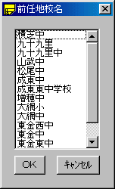

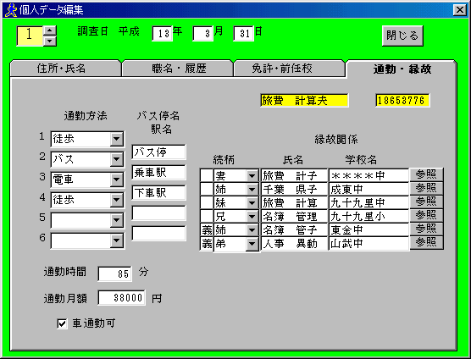

「通勤・縁故」
通勤方法と時間・月額を設定します
三親等以内の教職員の続柄・氏名・学校名を登録します、学校名は参照ボタンによりリストから選ぶ事もできます

ファイルからのデータ追加

名簿管理ソフトで作成したデータ、以前に作成した人事異動データから必要なデータを追加することができます
追加したいデータファイルを指定します

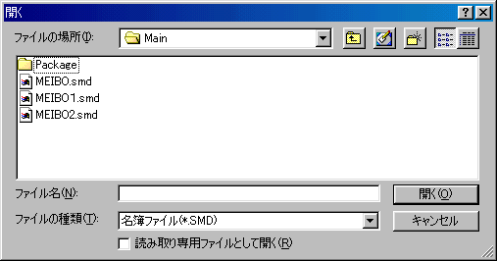

追加したい教職員を右側に移動します
「追加」ボタンをクリックします

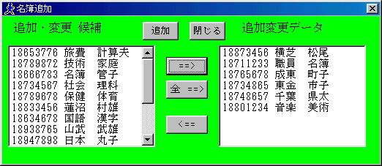

名簿管理ソフトのデータを追加したときは、データを再確してください
互換性の無いデータが含まれています

職員数
職員数は、異動補助簿の上部に印刷されるデータを設定します。
職員数ボタンをクリックすると下記画面が表示されます
必要に応じ人数を設定します

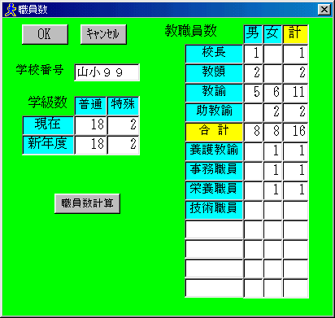

印刷

印刷ボタンで異動補助簿が印刷されます
印刷するときは、印刷順と職員を確認してから印刷して下さい

印刷(個別データ)
「全員」ボタン、全員の個別データを印刷します
「選択者」ボタン、リストの「選択」の欄が「Ｏ」の職員の個別データを印刷します

所有免許状は、略して印刷されます
中学 ――＞ 中
１種 ――＞ １ など
免許欄に入力されているデータは略して印字される為、印刷されない場合が有ります
現住所・卒業学校名は、印刷幅が狭い為、長い時は２行で印刷されます、行の区切りを指定したい時は、登録する時に区切りたい位置に半角のスラッシュ「/」一カ所入れて下さい

ＸＸ郡＊＊＊町＃＃＃＃９９９９ ――＞ ＸＸ郡＊＊＊町/＃＃＃＃９９９９

用紙印刷
データの無い用紙が印刷できます
メニューからファイルを選びます
異動補助簿用紙印刷で異動補助簿の用紙が印刷できます
個人調査票も同様です

無記入用紙の印刷
データの無い用紙が印刷できます
メニューからファイルを選びます
異動補助簿用紙印刷で異動補助簿の用紙が印刷できます
個人調査票も同様です
勤務評定の操作
起動 画面左上の勤務評定を選びます

下記画面が初期画面です、操作はこの画面から行います
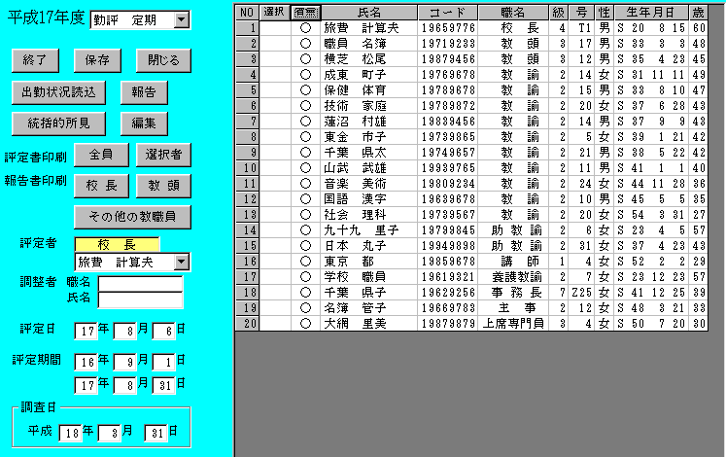

「終了」ボタン、人事異動ソフトを終了します
「編集」ボタン、リストから選ばれているデータを変更します
「出勤状況読込」勤務状況ソフトからデータを読み込みます
「統括的所見」報告書の統括的所見を編集します

評定表印刷
「全員」「選択」全員又は、選択者の評定表の印刷を行います
様式は、各職員により異なります
報告書印刷
「校長」「教頭」「その他の教職員」をそれぞれの様式で印刷します

評定者 評定者を選択します
評定日 評定日を設定します
評定期間 評定期間を設定します

表の「選択」の欄は選択指定です
有無の欄の「O」は印刷されますが「Ｘ」は、印刷されません
変更方法は、変更したい職員の「選択」の欄をクリックすると変更できます
勤務評定データの編集

下記画面が初期画面です、操作はこの画面から行います

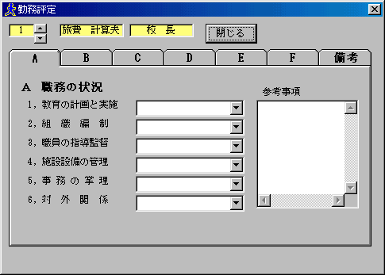

上記画面に該当するデータを選択又は入力します
Ｃ・Ｄ・Ｅ・Ｆは、左が報告書、右が評定書のデータになります
終了後に「閉じる」又は、職員を選択します

職名設定
職名の既定値は「校長」「教頭」などが登録されていますが、登録されていない職名を追加登録する事が出来ます
メニューから「設定」をクリックして、編集のリスト中から「職名設定」をクリックします

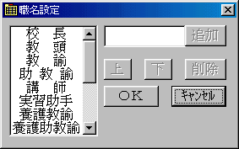

追加方法
追加ボタンの左の枠に登録したい職名を入力して追加ボタンをクリックします
削除方法
リストから削除したい職名を選び削除ボタンをクリックします
順番変更
リストから移動したい職名を選び上下ボタンをクリックします
「ＯＫ」ボタンで保存終了します
「ｷｬﾝｾﾙ」ボタンは保存せずに終了します

パスワードの使用
プライバシー保護の為にパスワードを使用する事が出来ます
パスワードを設定した場合一部の機能が使用できなくなり、表示データも限定されます
パスワード設定時に使用でる機能
終了・汎用１の印刷・汎用２の印刷・住所録の印刷など

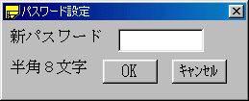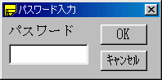

パスワードの設定
- メニューの「その他」からパスワードの設定を選ぶ
2)パスワードを入力 半角８文字
3)「ＯＫ」ボタンをクリック
「ｷｬﾝｾﾙ」ボタンは、新しいパスワードを設定しない

パスワードの解除（使用しないようにする）
- メニューの「その他」からパスワードの設定を選ぶ
- パスワードを入力しない（入力枠に何も入力されていない状態）
- 「ＯＫ」ボタンをクリック

パスワード入力
パスワードが設定されている時は、起動するとパスワード入力フォームが表示されます
パスワード入力
「ＯＫ」ボタンをクリックします
入力無しで「ＯＫ」又は「ｷｬﾝｾﾙ」ボタンをクリックした時は、機能限定で動作します

ファイルの呼び込み・保存
メニューの中の「呼び込み」は別のファイルを呼び込みます
同上「保存」は編集中のデータを保存します
同上「名前を付けて保存」は、編集中のデータを別のファイル名で保存します

プリンタ設定
メニューから「メニュー」をクリックして、編集のリスト中から「プリンタ設定」をクリックします、用紙の種類・印刷の向きはプログラム上で強制的に指定しています、プリンタの種類・給紙方法の変更時に使用します
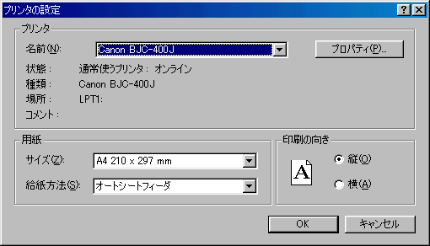
用紙サイズは、Ａ４ 印刷向きは、縦 (勤務状況は、横)
プリンタの種類・給紙方法は、使用するプリンタに合わせてください
印刷範囲の狭いプリンタでは、正常に印刷が出来ない時が有ります

281ｘ20１mm以上必要です
プリンタによって、上下・左右マージンの値が異なる為に用紙に対しての印刷位置が異なります
プリンタのメーカ・機種により細かい設定は、異なります。細かい設定はプリンタのマニュアル又はＷｉｎｄｏｗｓのマニュアルを参考にしてください

その他
- 本ソフトウェアは、予告無く仕様等を変更する場合が有ります、予めご了承ください
- 本マニュアルに掲載している画面表示等が異なる場合が有ります、予めご了承ください
- 本ソフトウェア及びマニュアルの著作権は作者に有り、著作権者は、利用者がこの本ソフトを使用する事によって生じた不利益の責任を一切負いません。

サポート
サポートは正式にユーザー登録されている場合に受けられます
サポートは電話対応していません、ＦＡＸ対応になります、付属の問い合わせ用紙を使用してください
サポート時間 AM10:00 ～ AM12:00 PM 1:00 ～ PM 4:00
土日・祭日・年末年始・当社が定めた休日を除く

Wｉｎｄｏｗｓ95/98は、アメリカMicrosoft Corporation社の登録商標です

